华英电力科技有限公司水轮机调速系统测试系列
HYTS202水轮机调速系统仿真测试仪
使用说明书


武汉市华英电力科技有限公司
目 录
第一章 引言 1
1.1 仪器简介 1
1.2特性和技术参数 1
第二章 仪器组成 2
2.1硬件组成 2
2.2软件组成 3
第三章 仪器操作 4
3.1 仪器启动与关闭 4
3.2 仪器设置 4
3.3 仿真设置 6
3.4 通道滤定 6
3.5 试验环境设置 8
3.6 试验数据导出 8
3.7 数据保存与读取 8
3.8生成试验报告 9
3.9波器操作 10
3.10 虚拟键盘 13
第四章 试验项目 15
4.1 空载摆动试验 15
4.2 空载扰动试验 16
4.3甩负荷试验 16
4.4不动时间试验 17
4.5 频率死区测量 17
4.6 负荷响应试验 18
4.7 跟踪电网一次调频试验 19
4.8静特性试验 19
4.9同期试验 20
4.10仿真开停机试验 20
4.11接力器开关规律试验 21
4.12 录波器 21
4.13 频率发生器 21
4.14 关闭系统 22
第五章 常见故障描述与处理办法 22
第六章 注意事项 22
第七章 装箱清单及联系方式 22

第一章 引言

1.1 仪器简介
HYTS202水轮机调速系统仿真测试仪是武汉市华英电力科技有限公司针对于水力发电调速系统、水力发电自动准同期系统特性检测而开发的一种综合性测试平台，仪器可以完成水轮机调速系统的空载摆动、空载扰动、甩负荷、不动时间，调速器静特性，接力器开关规律、仿真开/关机支持，频率死区测量、负荷响应试验和跟踪电网一次调频等试验项目,自动生成各种类型的试验报告，HYTS202还可以做通用录波器和频率发生器使用，并且系统采样频率可以达到4KHZ，这大大拓宽了仪器的使用范畴，增强了仪器的灵活性。
HYTS202内部集成了5种不同类型的水轮机组模型，仪器可以执行这些模型的仿真功能，使之与调速器构成闭环系统，使调速器在没有与真实机组连接的情况下也可以很方便的完成动态检测。

1.2特性和技术参数

1.2.1 软件系统
HYTS202具有功能强大的软件系统，在保证仪器能够方便完成各种试验的同时，大大提高了仪器的灵活性和通用性。仪器的软件系统的主要特性可概括如下：
1仪器能够自动生成WORD试验报告，Excel试验报告
2 试验报告对曲线进行自动标识，使试验报告制作完全自动化
3 所有采样通道的名称和单位都可以重新定义
4 各种试验的试验环境设置和仪器设置自动保存
5 内置混流式，轴流转浆式，冲击式，贯流式和非线性5种机组模型，满足不同类型调速器的仿真支持
6 自动计算各种试验的试验参数
7 简单方便的通道滤定方式
8 使用U盘或移动硬盘等存储设备方便的导出试验数据
9 实时绘制试验曲线，并且提高多种曲线分析工具，使用户可以对曲线进行任意缩放和定位操作
10 Windows XPE操作系统，可以实现软件系统自我保护与恢复，防止病毒攻入与侵蚀
11 采用防抖动处理，避免用户错误操作
12 对输入信号进行实时监测，及时自动切除超过量程范围的输入信号，保护信号采集通道和仪器

1.2.1 硬件系统
HYTS202硬件系统特性和技术参数如下：
1 5路低电压／电流模拟量采集，电压和电流可以任意转换，电压输入范围-10V~10V，电流输入范围-20mA~20mA，10%~100%满量程采样误差小于0.2%
2 1路脉动电压采集通道，电压输入范围~400V~400V峰峰值输入，10%~100%满量程采样误差小于0.2%
3 2路频率测量通道，45HZ~55HZ范围，频率分辨率为0.001HZ，测量误差小于0.001HZ，测频电压输入范围0.5V~110V
4 2路无源节点开关量测量通道
5 2路有源节点开关量测量通道，开关信号输入电压范围12V~220V
6 6路模拟量采集通道采用隔离采集方式，并且通道和通道之间也相互隔离
7 1个USB口用于数据下载或键盘，鼠标输入
8 触摸屏方式实现人机交互
10 仪器自带4G数据存储空间
11 12.1寸大彩屏显示

第二章 仪器组成

2.1硬件组成
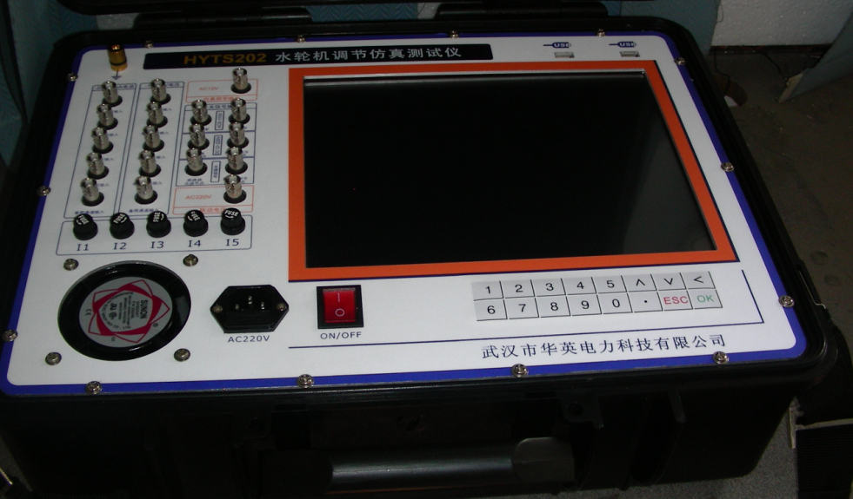
图2.1 HYTS202水轮机调速系统仿真测试仪
硬件系统面板如图2.1所示，整个面板分为三个区域。
一 接线区
面板接线区全部采样BNC接线柱，通过我们提供的BNC连接线正确连接仪器与被试品，接线区的通道配置为：
1 5个低电压输入通道，信号范围为-10V~10V，各个通道相互隔离
2 5个弱电流输入通道，信号范围为-20mA~20mA，各个通道相互隔离
3 1个脉动电压输入通道，信号范围-400V~400V峰峰值
4 2个频率信号测量通道，输入电压范围0~110V（有效值），测量范围1HZ~200HZ
5 2个无源节点开关量输入通道，输入信号为机械节点
6 2个有源节点开关量输入通道，输入信号电压范围为12V~220VDC
7 1个频率信号输出通道，输出频率信号范围AC12V
注意：接线时请注意面板上信号的输入输出范围
二 人机交互区
仪器带有一个12.1寸的真彩LCD，所有的试验数据和试验结果都由该LCD显示，仪器本身没有接盘，输入方式为触摸屏，数字和汉字输入由软件内置的虚拟键盘完成。除了试验触摸屏外，还可以外接USB键盘和鼠标完成人机交互工作
三 操作面板区
操作面板上有1个系统电源开关按钮，1个系统复位按钮，一个接地柱和一个USB外接口。

2.2软件组成
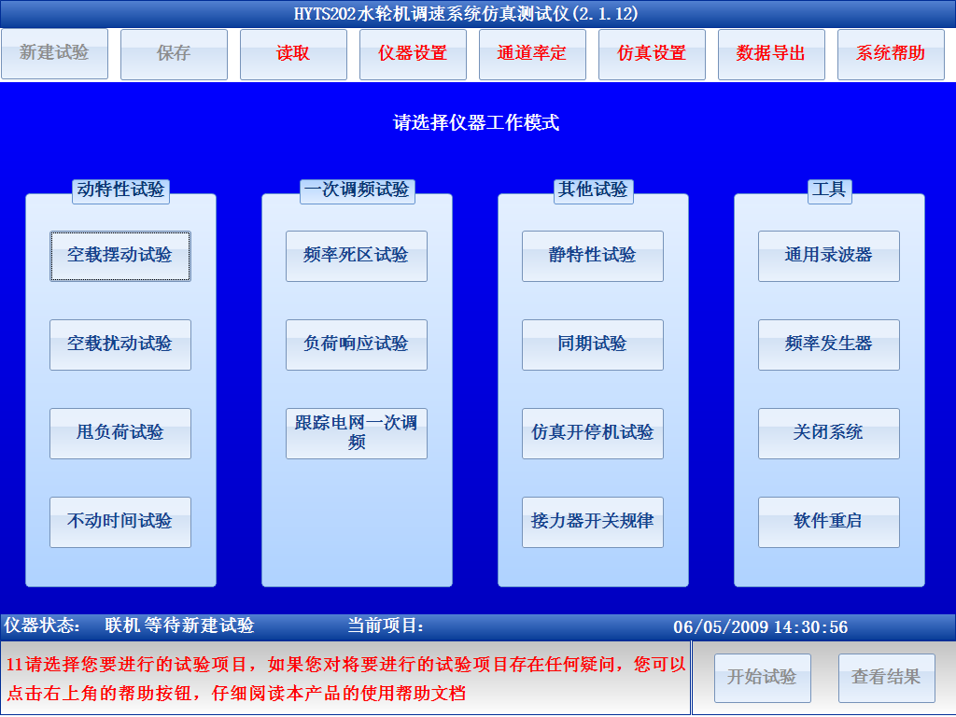
图2.2 HYTS202软件操作主界面
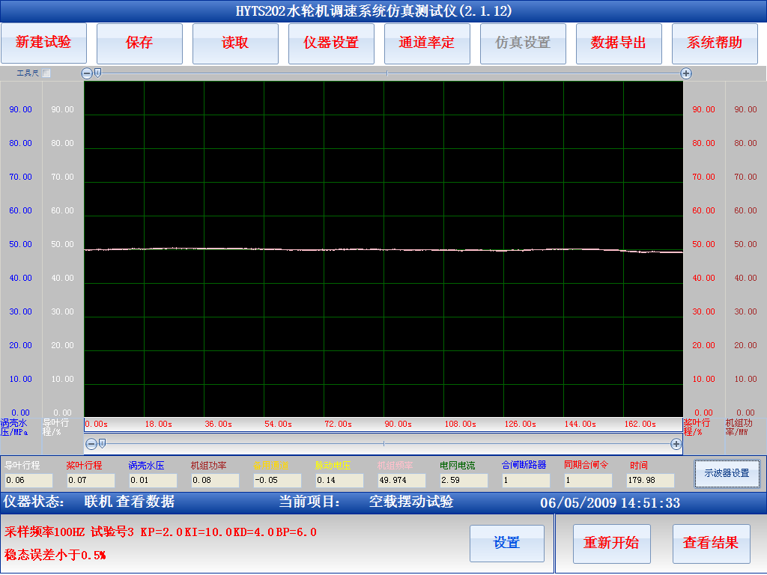
图2.3 软件工作界面
1 仪器最上面的按钮所在栏目为仪器操作工具栏
在仪器操作工具栏可以选择新建试验，保存数据，读取数据，设置仪器参数，设定仪器通道配置，设置仿真模型，导出数据，查看系统帮助等操作。
2 试验项目选择栏
在图2.2中，仪器操作工具栏的下方蓝色区域为试验项目选择栏，用户在试验项目选择栏选择要进行的试验项目或仪器工作模式，点击工具栏的新建试验将会出现试验项目选择栏
3 工作状态显示栏
试验项目选择栏的下方蓝色区域为工作状态显示栏，此处会显示的信息包括，仪器运行状态，当前试验项目，当前系统时间，是否正在进行仿真等信息。
4 示波器
进入选择的试验项目后，试验项目选择栏会消失出现如图2.3所示的录波器，当试验运行时，录波器显示当前的实时曲线或实时数据，试验停止后，示波器显示整个过程中所采集的数据曲线，并提供曲线分析功能，用户可以通过“工具尺”定位曲线某一点的信息，也可以缩放查看曲线的局部信息。
5 试验参数显示栏
在工作状态显示栏左下方为试验参数显示栏，在选择某一试验后，此栏会显示当前试验的参数配置，点击设置参数可以改变当前的试验参数配置。
6 试验操作栏
在工作状态显示栏右下方为试验操作栏，此处可以控制试验的开始，停止和结果查看。

第三章 仪器操作

3.1 仪器启动与关闭
打开仪器面板的电源开关仪器将进入开机过程，开机过程和计算机类似。关闭仪器时请首先使用软件关闭系统，等仪器提示可以安全关机时再切断仪器的电源。

3.2 仪器设置
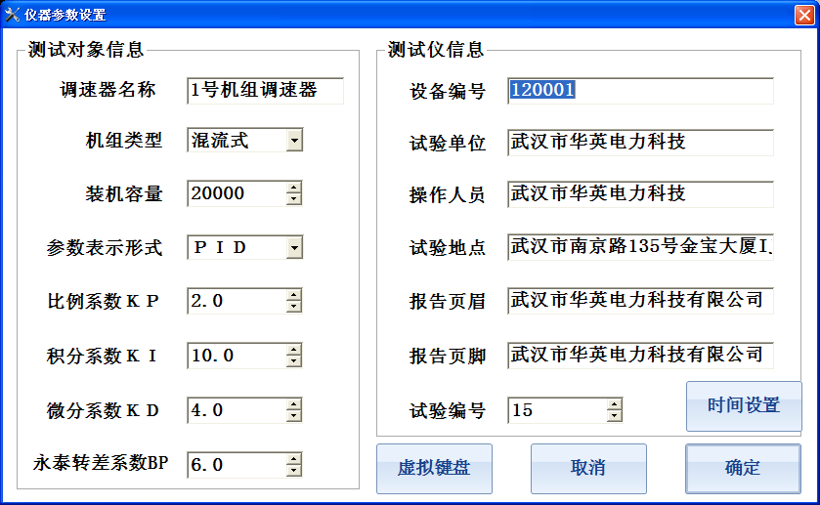
图3.1 仪器设置
仪器设置选项用于设置试验单位，试验人员，试验地点，被测对象等信息。在软件操作主界面中点击“仪器设置按钮”出现图3.1所示仪器设置对话框。所有的设置信息都会被自动保存，下次再次启动软件时系统会维持上次修改的运行参数。
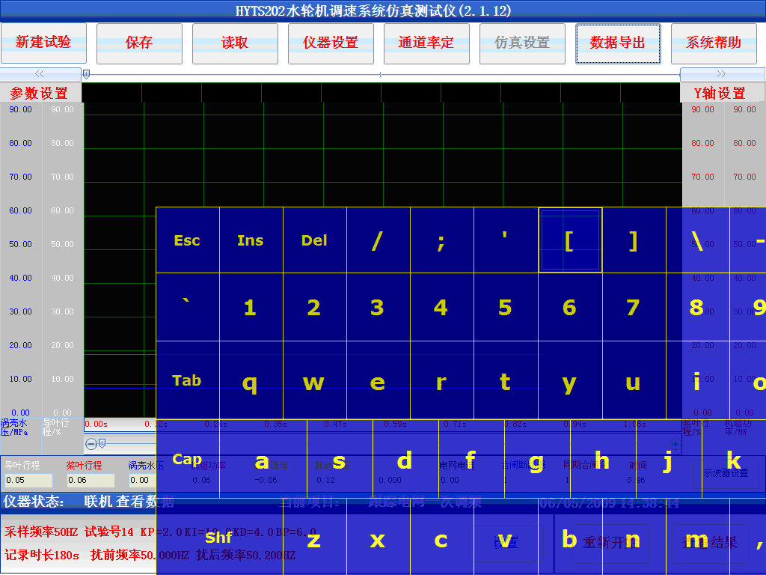
图3.2 虚拟键盘
仪器设置界面中的参数含义为：
1 测试对象信息：当前进行试验的调速器的名称编号，类型，装置容量，参数表示形式，KP,KI,KD,BP等调速器参数，以便于生成试验报告和日后方便查阅历史试验记录
2 测试仪信息：当前的试验地点，试验人员，试验单位，仪器编号，试验编号，试验报告页脚/页眉内容，这些信息都会被反应在自动生成的试验报告中，便于仪器自动生产试验报告
3 时间设置：点击“时间设置”按钮可以设置系统的当前时间信息。
4 虚拟键盘：如果仪器启动后右上角没有橙黄色的方形图标，则可点击此处的“虚拟键盘”启动仪器的虚拟键盘，虚拟键盘的功能和实际键盘完全一致。虚拟键盘如图5所示。

3.3 仿真设置
仿真设置界面如图3.3所示，仪器的所有仿真操作都在该选项完成，可以进行的仿真操作包括模型选择，仿真启动或停止。仪器内置了混流式机组模型、灌流式机组模型、轴流转桨式机组模型、冲击式机组模型和非线性机组模型，用户可以根据调速器的具体应用环境选择模型。
当仿真启动以后在仪器右下角将会出现闪动的“正在仿真”提示。只有空载摆动试验，空载扰动试验，甩负荷试验和仿真开停机试验可以进行仿真，在仿真状态启动其它试验时，仿真将自动停止。
注意：
1 仿真模式和非仿真模式，空载摆动试验，空载扰动试验和甩负荷试验的接线方式不同。
2 仿真开停机试验无须在仿真设置界面启动仿真，当进入该试验项目启动试验后，仪器会自动进入仿真模式。
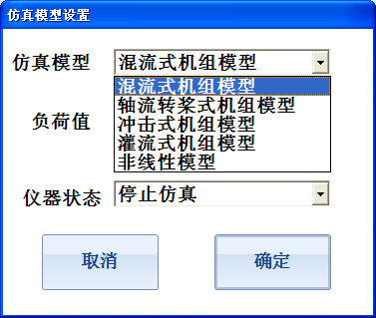
图3.3 仿真设置

3.4 通道滤定
通道率定是指设定采样通道实测信号值和真实物理量的对应关系，在软件主界面点击“通道率定”按钮出现图3.4所示界面。
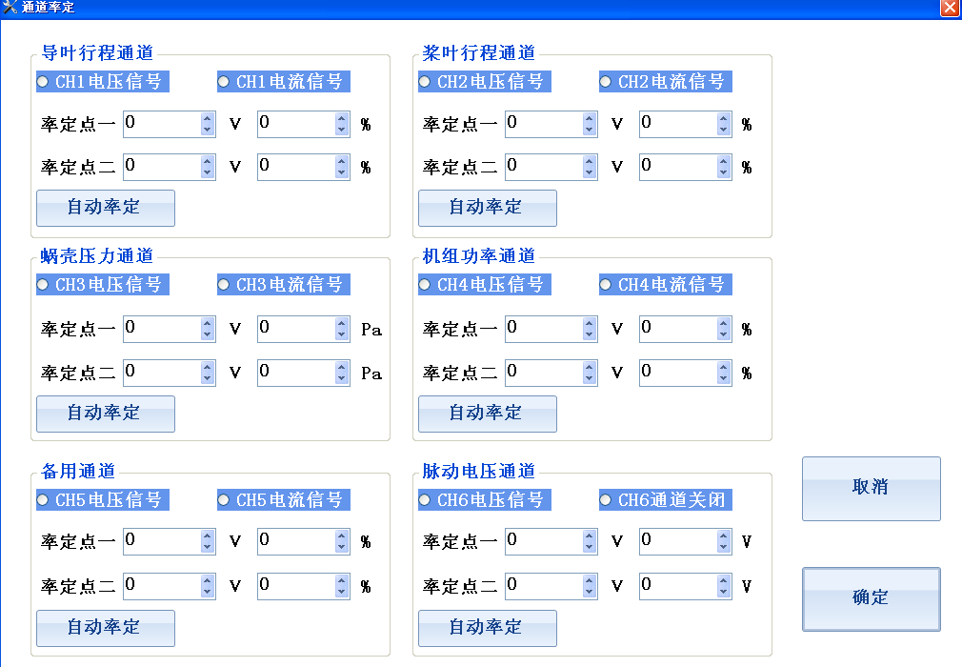
图3.4 通道滤定
对于模拟信号采集通道CH1（导叶行程通道）,CH2（浆叶行程通道）,CH3（涡壳压力通道）,CH4（机组功率通道）和CH5（备用通道），可以选择通道信号类型，信号类型可以是电压或者电流，选定通道类型后仪器将采集点切换到对应的物理通道，如果选择电压信号则对应的电流通道信号将不会被采集，选择电流信号则对应的电压信号通道不会被采集。对于模拟信号采集通道CH6（脉动电压通道），可以选择的信号类型为电压或无，如果选择无，则此通道的数据不会被采集。
选定模拟通道类型以后设定两个采集点和真实物理量的对应关系，一般情况下应尽量选择传感器的零点和满量程点，传感器都是线性变换，对于电压输出型传感器，如果传感器输出电压为V1时对应的物理量为R1，输出为V2时对于的物理量为R2，V1,R1,V2,R2和V1->R1和V2->R2的对应关系已知时，仪器会自动计算出实时采集的物理量值。例如对于导叶位移传感器，假设传感器输出为0V时对应的导叶开度为0%，10V时对应的导叶开度为100%，则此时通道1的设置应如图3.4所示，试验时仪器会自动显示采集的调速器导叶开度值。
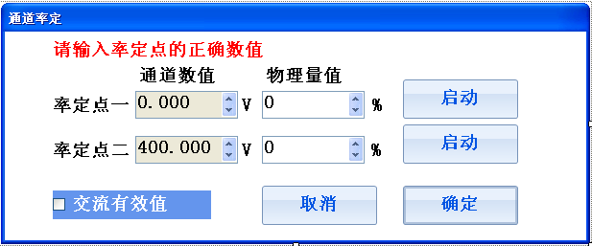
图3.5 自动率定界面
用户也可以选择对指定的通道进行自动率定，选择自动率定后出现图3.5所示画面
在此窗口点击启动后，仪器自动采集当前通道的电压值显示在通道数值项，用户只需要在待校验的率定点输入对应的物理量值即可，当两个率定点都获得数值后，当前通道校验完成。如果在点击启动前选择了交流有效值，则率定点的通道数值项将显示信号的交流有效值否则显示直流平均值。

3.5 试验环境设置
试验环境包括两个方面：1 试验时仪器的参数设置，这些参数包括调速器的参数KP,KI,KD,BP，试验地点，试验人员，试验单位和试验编号等信息，这些信息将会显示在试验报告文档中，用于标识试验时的仪器设置。2 试验参数设置，试验参数和每个试验相关，包括记录时长，采样频率等，这些参数控制试验的过程和停止。某些试验参数也会被记录在试验报告中。

3.6 试验数据导出
仪器所保存的所有试验数据文件和试验报告文件都可以通过移到存储设备（U盘或移到硬盘）导出，点击软件主界面的数据导出按钮出现图3.6所示界面。
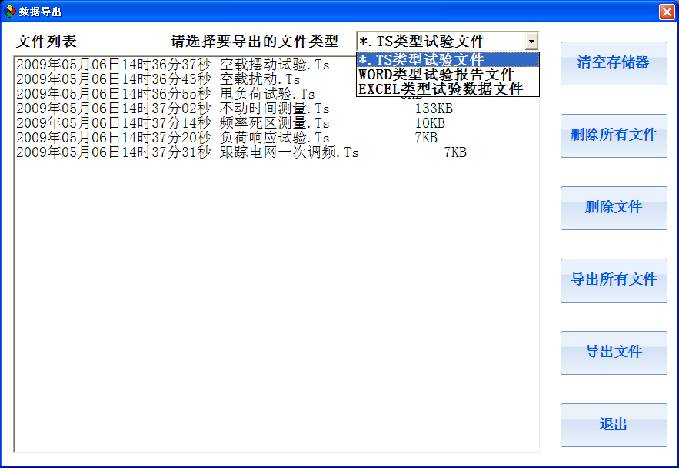
图3.6 数据导出
选择要导出的文件类型后，软件会列出仪器当前所存储的所有试验文件，插上U盘，然后选择要导出的文件，则该文件会自动导出至U盘的WorkData文件目录下。
注意：在该界面中点击清空存储器是指清空所插入的U盘WorkData下的所有文件。

3.7 数据保存与读取
试验完成后点击软件主界面的保存按钮，则当前的试验数据会被保存至仪器，保存的文件名称格式为“××年××月××日××时××分××秒 试验类型”，只有在“查看数据”，“查看结果”，“查看历史数据”和“查看历史结果”状态时才可以保存数据。
点击软件主界面的读取按钮会出现图3.7所示界面，选择要读取的历史试验，则仪器进入查看历史数据或结果的状态，所保存的试验曲线，结果和当时的试验环境都会被重现。读取历史数据界面也可以清楚存储器中所存储的历史试验文件。
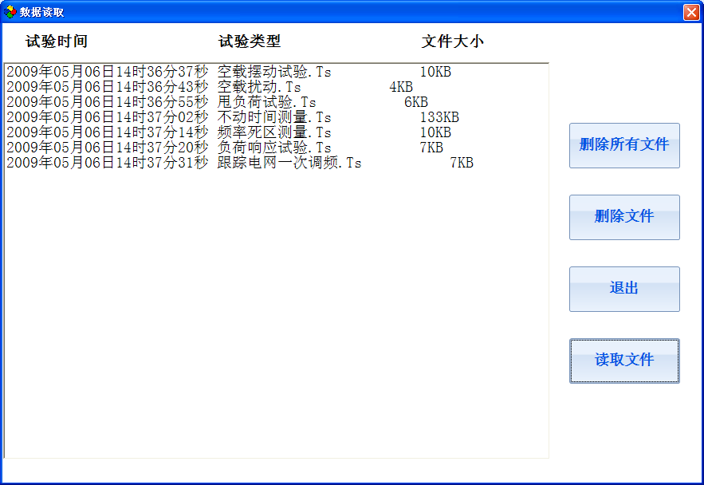
图3.7 读取历史试验
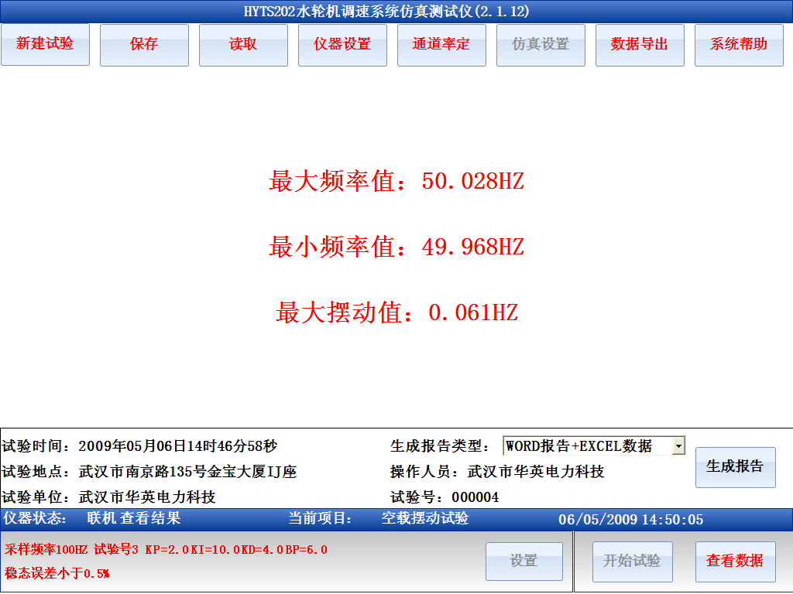
图3.8 空载摆动试验结果

3.8生成试验报告
试验完成后试验结果以图3.8的方式展示，在结果查看器中选择生成报告类型，然后点击生成报告则在仪器中会自动生成WORD/EXCEL格式的试验报告，试验报告的名字与保存的试验文件名字相同。
试验报告中的曲线图形和当前显示的示波器中的图形完全一样，并且仪器会对图形进行自动标识，仪器的试验报告如图3.9所示。
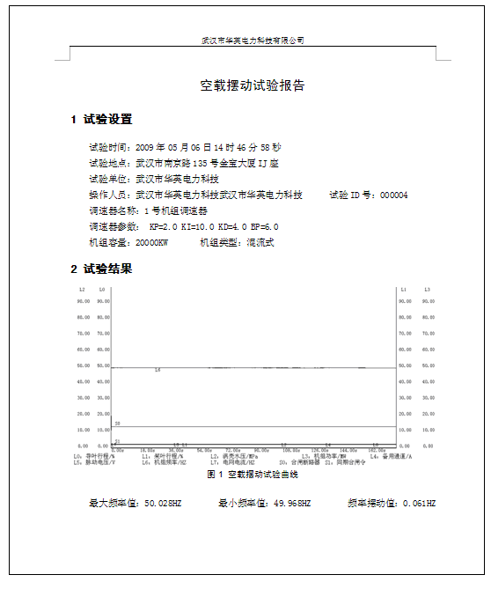
图3.9空载摆动试验报告

3.9波器操作
仪器的示波器组件实现的主要功能包括：
1）数据采集时的实时示波
2）数据采集完成后对数据进行波形回放
3）数据波形的整体放大，整体缩小，X轴放大，X轴缩小，定位，撤销操作等
4）数据波形的参数统计，统计内容包括平均值，最大值，最小值，开关量跳动次数，以及这些参数所对应的时间轴
5) 对单条曲线进行，Y轴放大，Y轴缩小，Y轴上移/下移/平移，双线统计等操作
6）通道名称定义，物理量单位定义
示波器组件外形如图3.2所示，左右两边的工具栏是针对示波器的操作，当鼠标离开工具栏时，工具栏会自动收起显示当前的坐标系，当鼠标进入工具栏的文字提示处时，工具栏会自动打开，显示可以进行的操作按钮。
针对于示波器的操作包括：通道与坐标设置，图形放大，缩小，X轴放大，X轴缩小，参数统计，撤销操作，坐标自动选择，数据定位，单线统计分析，单线上移，单线下移，单线平移，单线放大，单线缩小，应用当前坐标设置至模板等操作。
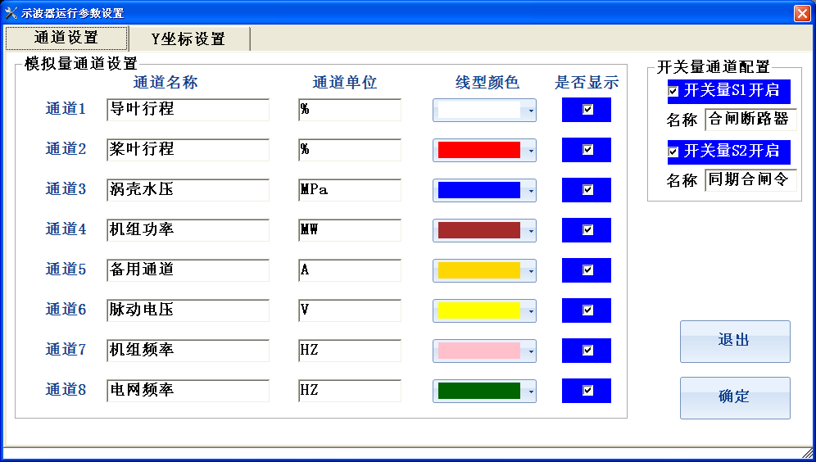
图3.10 通道设置
- 通道与坐标设置完成通道名称定义，单位定义，颜色设置，是否显示，信号坐标范围，时间轴范围，当前坐标系配置等设置功能。
其中通道设置如图13所示，其中通道1，通道2……通道8对应仪器主机面板的CH1，CH2…..CH8等8个物理通道，通道名称文本框是信号通道在该试验模板中的物理量名称，后面紧跟的是物理量的单位，展示时曲线的颜色， 当是否显示复选框选中时，曲线将显示在示波器中，否则曲线将不在示波器中展示。
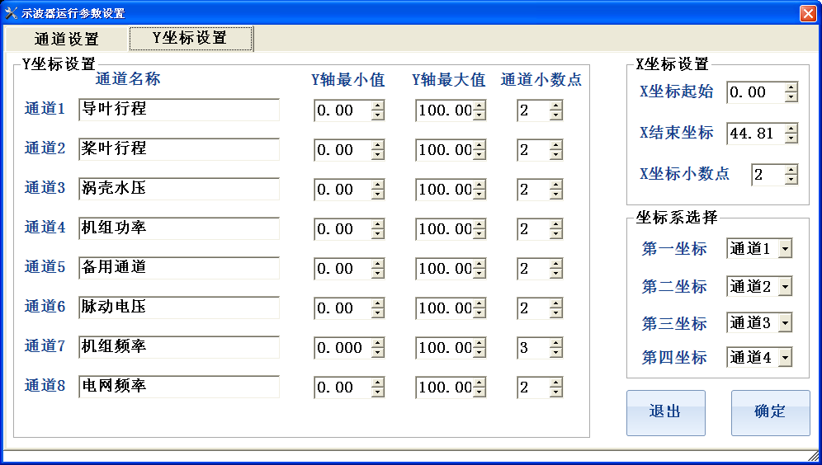
图3.11 示波器的坐标设置
坐标设置对话框如图3.11所示,通过最小值和最大值来定义当前信号展示时的坐标范围，调整坐标范围可以实现对曲线的放大和缩小，通道小数点位数用于控制示波器数据展示和分析时小数点位数，此项决定了此通道数据在系统中展示时所使用的小数点位数。
X轴设置即为时间轴的范围设置，将X坐标小数点增多将可以增加时间分析的分辨率。
坐标系选择可以选择4条曲线的坐标作为当前显示的坐标系。当设置的X轴范围超过限制时，仪器会自动调整至允许设置的最大值。
2） 图形的放大与缩小
仪器提供四种方式对当前窗口的波形进行放大与缩小，第一种方式是使用示波器左边快捷工具栏的放大与缩小工具，第二种方式是调整波形的坐标范围，第三种通过按下鼠标或者一直按触摸屏在LCD上绘制一个矩形区域以实现对图形的精确缩放，第四种是通过示波器右边快捷工具栏对特定曲线进行放大和缩小。
其中波形放大，缩小和矩形区域缩放控制这两种方式是针对当前窗口的所有信号进行的操作，而坐标调整和特定曲线的缩放则是针对特定的某一条曲线，并且对特定曲线的缩放只影响Y坐标的调整
3) X轴放大与缩小
X轴的放大与缩小操作是指调整当前示波器图形的时间窗口，并不改变曲线的Y轴坐标范围。
4）图形定位
在示波器左边快捷工具栏可以启动或者关闭数据定位操作，启动数据定位操作后，示波器中会显示一条定位红线，示波器数据框会显示当前红线对应的时间，以及该时刻各个通道的数值
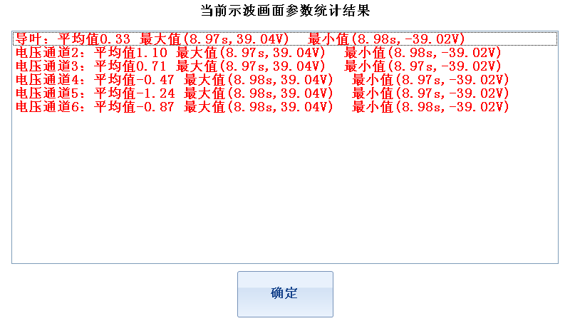
图3.12 参数统计
5）参数统计
在左边的快捷工具栏中选择参数统计，仪器会展示当前示波器时间窗口中模拟信号的平均值，最大值，最小值，以及它们的时间位置，开关量跳变次数，以及它们首次跳变的时间位置。展示结果如图3.12所示。
6）自动坐标
在左边快捷工具栏中有一个自动坐标选项，此选项的作用是保持当前的时间窗口不变，自动调整曲线的Y坐标值，使所有的曲线都能以合适的大小显示在当前窗口中
7） 应用至模板
仪器处于非运行状态时，点击应用至模板则当前示波器的设置参数会被自动保存至当前试验的模板参数中，下次再次启动试验时会以当前坐标为模板进行初始化设置。
8）单线的放大，缩小，上移，下移
在示波器的右边模板点击单线选择，确定需要操作的曲线，然后通过放大，缩小，上移和下移可以调整该曲线的Y轴大小和位置
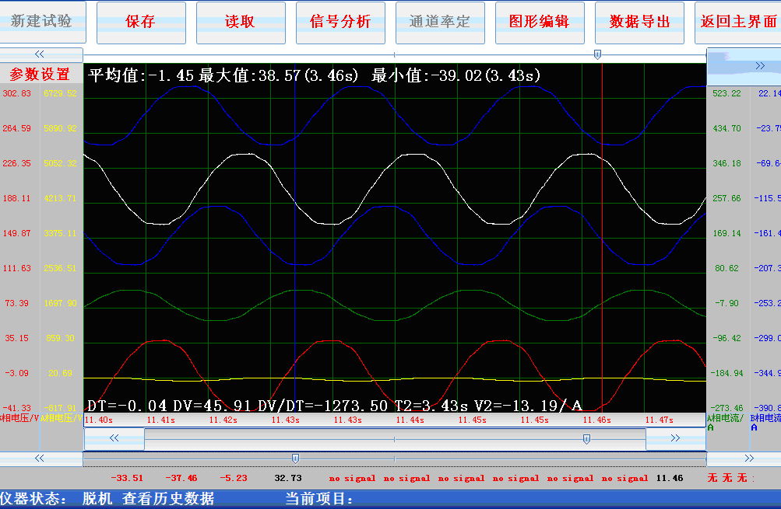
图3.13 双线统计
9） 单线的平移
在示波器的右边模板点击单线选择，确定需要操作的曲线，点击曲线平移，则用户在示波器中按下鼠标（或触摸屏压下），然后移动鼠标，曲线会在屏幕上移动与鼠标等值的Y轴距离。
10） 曲线的双线统计
在示波器的右边模板点击单线选择，确定需要操作的曲线，点击开启双线统计，则示波器中会出现红色和蓝色的两条曲线，并且示波器中会给出该曲线划定时间区间内的平均值，最大值，最大值时间，最小值，最小值时间，两根定位线的时间差DT，数值差DV，数值时间变化率DV/DT，以及蓝色曲线对应的T2时间和数值V2. 在进行双线统计分析时，红色曲线T1所对应的数值全部在示波器中的文本框中更新。双线统计图形如图3.13所示

3.10 虚拟键盘
仪器启动时会自动加载虚拟键盘，通过虚拟键盘用户可以实现文字和数据输入等功能，虚拟键盘的按键位置和功能与实际物理键盘一致，当虚拟键盘启动后在屏幕右上角能看到橙色按钮。
点击该按钮时虚拟键盘被展开，点击虚拟键盘的”HIDE”键时，虚拟键盘被隐藏。如果仪器中无橙色方块显示，可以通过仪器主界面的启动虚拟键盘按钮启动键盘。
虚拟键盘的常见操作如下：
1 “HIDE” 隐藏虚拟键盘
2“ENT”回车确认选择
3 “FN”+“EXI”关闭虚拟键盘程序
4“CAP”大写输入锁定
5“<<”和“>>”左移和右移光标
6 “UP”和“DN”上移，下移光标
需要在仪器中输入中文时可以开启手写输入法，在仪器试验选择主菜单打开手写输入快捷菜单，在一起左上角会显示“手写”的橙色小块，按住橙色小块拖动可以改变其位置，单击橙色小块时可以开启和关闭手写键盘。

第四章 试验项目

4.1 空载摆动试验
试验原理与目的：空载摆动试验是指机组在没有带负荷的空载工况运行，记录180S内机组转速波动的最大值。
试验接线：
1）对于非仿真模式：
1> 连接机组频率信号至测试仪“机组频率”测量端子
2> 连接导叶接力器行程信号至测试仪“导叶行程输入”测量端子
3> 若有浆叶接力器行程，则连接浆叶接力器行程信号至“浆叶行程输入”测量端子
2）仪器工作在仿真模式
1> 将仪器的“仿真频率输出”端子连接至调速器机组频率测量输入
2> 连接调速器导叶接力器行程至测试仪“导叶行程输入”测量端子
3> 若有浆叶接力器，则连接浆叶接力器行程信号至“浆叶行程输入”测量端子
试验操作：试验连线完成后，使调速器运行于空载工况，点击软件主界面空载摆动试验出现试验参数设置对话框如图4.1 所示，空载摆动试验可设置的参数只有采样频率，记录时间达到180S时，试验会自动停止，试验完成后，软件自动计算最大波动值。

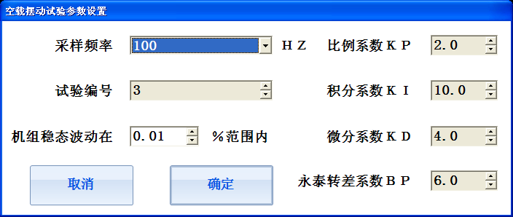
图4.1 空载摆动试验参数设置
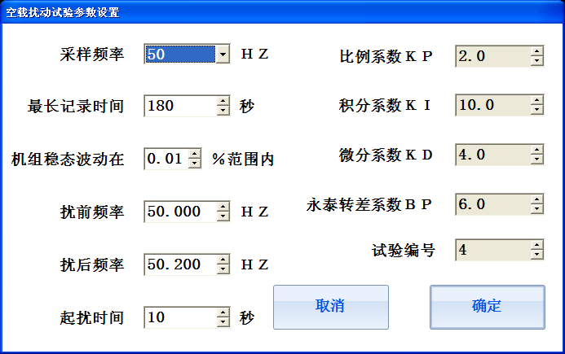
图4.2 空载扰动试验参数设置

4.2 空载扰动试验
试验原理与目的：空载扰动试验记录机组在没有带负荷的空载工况运行时，机组调速系统遇到外加干扰时，自动跟踪干扰信号的能力和速度。
试验连线：空载扰动试验的连线和空载摆动试验相同
试验操作：试验连线完成后，使调速器运行于空载工况，点击软件主界面空载扰动试验出现试验参数设置对话框如图4.2所示，设定采样频率，最长记录时间，干扰施加方式和稳态最大波动，其中稳态最大波动为软件自动判断试验停止的条件。试验启动后，当仪器监测到信号的最大波动小于设定的“稳态最大波动值”并且持续一段时间，试验记录会自动停止。如果试验过程中记录达到了最长记录时间或用户点击了停止试验，则试验也会被停止。试验完成后，软件自动计算超调量，波动次数，稳定时间等参数。
如果是处于非仿真模式，试验过程中仪器运行到达指定起扰时间时会改变“仿真频率输出”端子的频率输出值至扰后频率。对于仿真模式，只能通过调速器面板的频率给定方式加扰，仪器本身不输出扰动，因为仪器只有一个频率输出通道。

4.3甩负荷试验
试验原理与目的：甩负荷试验记录机组在带负荷并列运行时，突然与电网解列，机组转速上升的最大值和机组恢复空载工况的能力和时间，以及在此过程中涡壳中水压的上升过程。
试验连线：
1）对于非仿真模式
1> 连接机组频率信号至测试仪“机组频率”测量端子
2> 连接导叶接力器行程信号至测试仪“导叶行程输入”测量端子
3> 若有浆叶接力器行程，则连接浆叶接力器行程信号至“浆叶行程输入”测量端子
4> 连接断路器信号（指发电系统与电网并列断路器状态）至测试仪“断路器”测量端子。
5> 连接涡壳压力传感器输出至测试仪“涡壳压力输入”测量端子
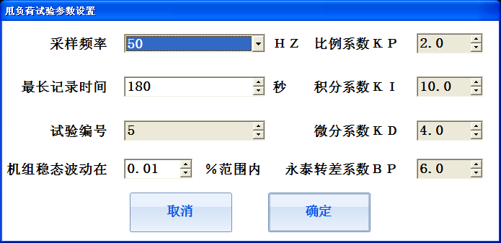
图4.3 甩负荷试验参数设置
2）仪器工作在仿真模式时
1> 连接测试仪“仿真频率输出”端子至调速器机组频率信号测量输入
2> 连接导叶接力器行程信号至测试仪“导叶行程输入”测量端子
3> 若有浆叶接力器行程，则连接浆叶接力器行程信号至“浆叶行程输入”测量端子
4> 连接断路器信号至测试仪“断路器”测量端子，仿真时的断路器信号仅仅是一个模拟的开关，不是实际的断路器
试验操作：试验连线完成后，使调速器运行于带负荷并列工况，点击软件主界面甩负荷试验出现试验参数设置对话框如图4.3所示，设定采样频率，最长记录时间和稳态最大波动，其中稳态最大波动为软件自动判定试验停止的条件，其原理与空载扰动的最大波动一致。
甩负荷试验完成后仪器自动计算最大频率，波动次数和稳定时间等参数。

4.4不动时间试验
试验原理与目的：不动试验记录机组在带25%负荷并列运行时，突然与电网解列时从定子电流消失至调速器导叶开始调节时刻的时间间隔。
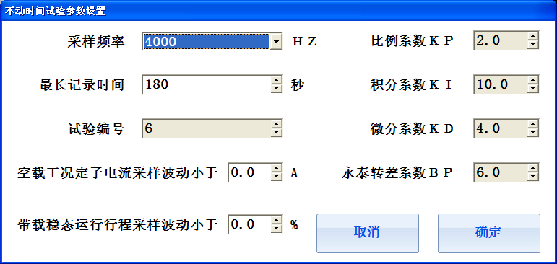
图4.4 不动时间试验参数设置
试验连线：
1> 连接机组频率信号至测试仪“机组频率”测量端子
2> 连接导叶接力器行程信号至测试仪“导叶行程输入”测量端子
3> 通过仪器所带附件5A电流传感器将定子电流信号引至仪器“备用通道”测量端子
试验操作：试验连线完成后，使调速器运行于带25%负荷并列工况，点击软件主界面不动时间试验出现试验参数设置对话框如图4.4所示，设定采样频率和最长记录时间。如果试验过程中记录达到了最长记录时间或用户点击了停止试验，则试验会停止，仪器检测到定子电流消失后，间隔一定时间后，试验也会被自动停止，试验完成后，软件自动计算不动时间。
不动时间试验完成后仪器自动计算不动时间，最大频率，波动次数和稳定时间等参数。

4.5 频率死区测量
试验原理与目的：测量调速器的频率死区值，该频率死区是调速器设定的频率死区值和调速器固有测频死区值之和。
试验连线：
1> 将仪器的“仿真频率输出”端子连接至调速器机组频率测量输入
2> 连接调速器导叶接力器行程至测试仪“导叶行程输入”测量端子
试验操作：试验连线完成后，调速器运行于并网稳定运行工况，点击软件主界面“频率死区测量”，出现如图4.5所示界面，设置频率变化步长，初始频率，间隔时间，机组稳态判定条件等参数，启动试验。仪器会依据所设定的参数自动改变输出频率值，当检测到调速器接力器动作时，试验会自动停止。其中工作方式是指频率输出波形的式样。
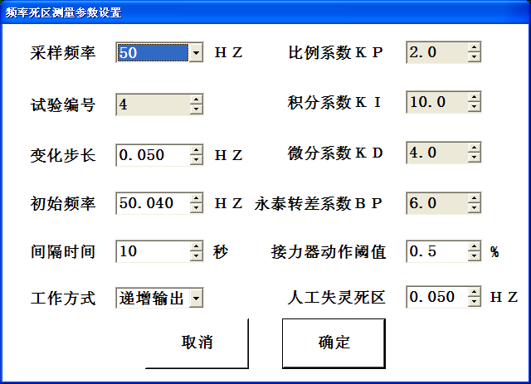
图4.5 频率死区测量参数设置

4.6 负荷响应试验
试验原理与目的：调速系统处于并网稳态运行时，在调速器的测频信号上施加一个频率扰动信号，并且使扰动后的频差值大于调速器设定的频率死区，检查调速器是否正常启动一次调频功能，以及一次调频过程中的目标功率，功率调节量，90%负荷响应时间，5%目标功率偏差时间，稳定时间等参数，调速器EP值和功率响应时间。

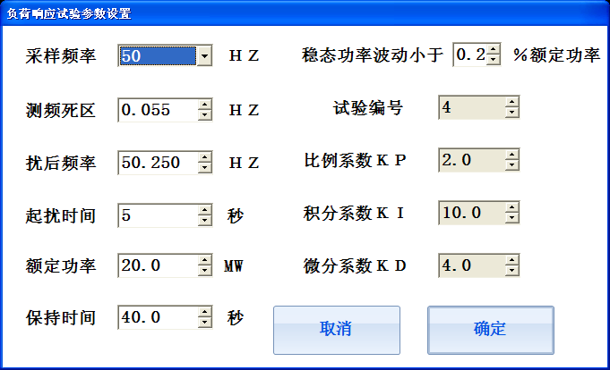
图4.6负荷响应试验参数设置
试验连线：
1> 连接测机组频率信号至测试仪调速器“机组频率”测量端子
2> 连接测试仪频率输出信号至调速器“机组频率”测量端子
3> 连接机组功率变送器至测试仪“机组功率输入”测量端子
试验操作：试验连线完成后，调速器运行于并网稳定运行工况，点击软件主界面“负荷响应试验”出现如图4.6所示界面，设置测频死区，扰动后频率以及起扰时间，机组额定功率，稳态判定条件等参数，然后启动试验，试验完成后仪器会自动计算起始功率，目标功率，90%功率响应时间，5%目标功率偏差时间，功率响应滞后时间，调速器实测EP值。负荷调整量等参数。
在没有进行任何试验时，HYTS202的频率输出是跟随仪器的测频通道测量值，因此可以在不进行任何试验的情况下，将仪器连接至调速系统，完成系统开机，运行和带负荷的过程，启动负荷响应试验后，仪器首先将频率输出变成50Hz，然后经过一段时间后输出频率变成扰后频率，此功能可以大大的简化一次调频试验的接线与操作。

4.7 跟踪电网一次调频试验
试验原理与目的：跟踪电网一次调频的原理与目的与负荷响应试验一致，跟踪电网一次调频是在实际运行的电网中人为调高电网频率，以检查在此过程中，网内机组的一次调频性能。
试验连线：
1> 连接测试仪机组频率信号至调速器“机组频率”测量端子
2> 连接导叶接力器行程信号至测试仪“导叶行程输入”测量端子
3> 连接机组功率变送器至测试仪“机组功率输入”测量端子
试验操作：试验连线完成后，调速器并网稳定运行，点击软件主界面跟踪电网一次调频试验，设置采集时间，采样频率等参数，仪器自动记录一次调频试验过程，并依据所记录的数据自动计算试验结果参数，跟踪电网一次调频试验的参数和负荷响应试验的结果参数相同，跟踪电网一次调频试验的各参数和负荷响应试验是一致的。

4.8静特性试验
试验原理与目的：通过记录调速器在一定频差值下所对应接力器行程，得到调速器的全开和全关静态特性曲线，检查调速器的非线性度和固有频率死区，以及调速器设定的BP值是否和测量所得一致。
试验连线：
1> 将仪器的“仿真频率输出”端子连接至调速器机组频率测量输入
2> 连接调速器导叶接力器行程至测试仪“导叶行程输入”测量端子
3> 若有浆叶接力器，则连接浆叶接力器行程信号至“浆叶行程输入”测量端子
试验操作：使调速器运行于并网工况，点击软件主界面“静特性”试验选项出现如图4.7所所示界面，设置频率变化步长，间隔时间等参数，然后启动试验。仪器自动记录频差稳态值和行程的对应关系，绘制静特性曲线，并计算非线性度，固有频率死区和BP实测值等参数。
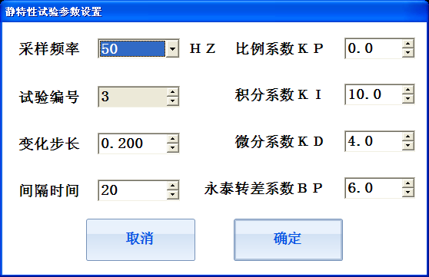
图4.7 静特性试验参数设置

4.9同期试验
试验原理与目的：通过记录机组频率和电网频率在合闸瞬间的频率，相角，电压判断同期装置的合闸条件是否满足要求。
试验连线：
1> 连接测试仪机组频率信号至调速器“机组频率”测量端子
2> 连接测试仪电网频率信号至调速器“电网频率”测量端子
3> 连接脉动电压至测试仪“脉动电压”测量端子
脉动电压指电网PT二次测和机端电压PT二次测的电压差值，分别取两个PT二次测的一根线组成脉动电压，脉动电压又称为“滑差”信号。
试验操作：完成试验连线后，点击软件主界面的同期试验选项，设置采样频率，最长记录时间等参数，启动试验，仪器自动记录合闸过程中的机组频率，电网频率，相角差，脉动电压，同期合闸令和合闸断路器状态等信号，自动计算合闸瞬间的压差，频率差，相角差和导前时间等参数。

4.10仿真开停机试验
试验原理与目的：测试仪仿真实际运行的机组，所仿真的机组模型为仪器当前设定的仿真模型，使调速器和测试仪构成闭环的调节系统，记录调速器的开机过程，计算开机时间和关机时间。
试验连线：
1> 将仪器的“仿真频率输出”端子连接至调速器机组频率测量输入
2> 连接调速器导叶接力器行程至测试仪“导叶行程输入”测量端子
3> 若有浆叶接力器，则连接浆叶接力器行程信号至“浆叶行程输入”测量端子
试验操作：完成试验连线后，点击软件主界面的仿真开停机试验，设置采样频率和最长记录时间等参数，启动试验，仪器自动按照仿真模型计算并输出机组频率，记录导叶接力器行程等参数，给出机组开机时间和关机时间等结果参数。

4.11接力器开关规律试验
试验原理与目的：测试仪作为录波装置，记录调速器接力器全开和全关过程，自动计算导叶接力器的全开和全关时间。
试验连线：
1> 连接调速器导叶接力器行程至测试仪“导叶行程输入”测量端子
2> 若有浆叶接力器，则连接浆叶接力器行程信号至“浆叶行程输入”测量端子
试验操作：完成试验连线后，点击软件主界面的接力器开关规律试验，启动试验，使调速器的接力器做全开全关运动，仪器自动记录并计算全开时间和全关时间。

4.12 录波器
测试仪作为录波器使用时相当于一个微机录波装置，曲线展示形式如图4.8所示，可以同时记录最多6路电压信号（或5路电流信号），2路频率信号，2路开关信号（有源或无源），最大采样频率可以达到4KHZ。测试仪依据所采集的数据绘制信号时间曲线，并提供曲线分析工具。用户可以将所绘制的曲线自动生产WORD试验报告，还可以将数据导出成EXCEL格式数据进行二次加工。
将测试仪作为录波器使用时，请注意信号输入通道的输入范围，切勿使输入的物理信号值超过通道的最大允许输入范围。

4.13 频率发生器
测试仪作为频率发生器使用时，相当于一个可以发生频率的低频采样微机录波装置，仪器处于运行中时，可以50HZ／100HZ的采样频率采集仪器所有输入通道的物理信号，并且在此过程中能够改变频率输出通道的频率值。
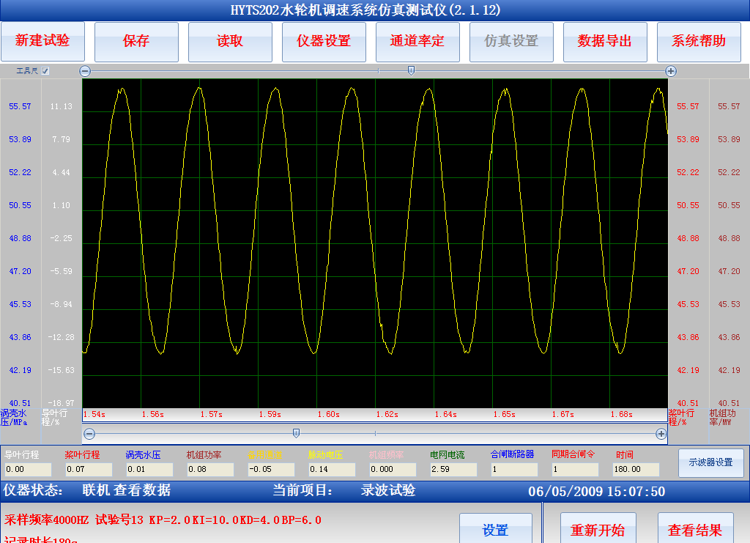
图4.8 录波曲线

4.14 关闭系统
点击软件主界面的“关闭系统”试验选项时，仪器将自动关闭软件系统，然后切断仪器的内部供电，用户需要重新启动电源才能开启仪器，此过程与计算机工作原理相同。

第五章 常见故障描述与处理办法
1 软件选择的是电压信号输入通道，但是却无法从电压通道采集到数据
当仪器检测到电压信号输入通道超过允许输入的最大电压值时，会自动切换至电流输入档位，如果要切换回电压输入档位，请保证电压通道的信号没有超过量程，然后重新启动软件。
2 软件选择的是电流信号输入通道，但是却无法从电流通道采集到数据
当仪器检测到电流信号输入通道超过允许输入的最大电流值时，会自动切换至电压输入档位，如果要切换回电流输入档位，请保证电流通道的信号没有超过量程，然后重新启动软件。
3 软件运行正常，但是无法设置参数，无法进行试验
带电接线时可能会导致仪器内部采样系统发生死锁，此时按下复位按钮，对仪器进行复位。或者重新启动仪器电源。
4 仪器所保存的数据全部恢复至出厂数据
仪器存储器发生了异常错误，所有的数据被全部复位至出厂设置

第六章 注意事项
1 连接输入信号时，请一定注意信号的允许输入范围
2 如果发生紧急情况，请直接拔掉仪器的AC220V电源输入

第七章 装箱清单及联系方式
HYTS202仪器装箱清单如表6.1：
表6.1 仪器装箱清单
品名 | 数量 | 品名 | 数量 | 品名 | 数量
HYTS202主机 | 1台 | 说明书 | 1份 | 合格证 | 1份
测试连接线 | 6根 | 驱动光盘 | 1张 | 检验报告 | 1份
电源线 | 1根 | 5A/5V电流变换器 |  | 保险 | 2个

